Приложение №2
к Положению о Почётном знаке ВЭП
«За развитие социального партнёрства»

Образец удостоверения к Почётному знаку ВЭП
«За развитие социального партнёрства»

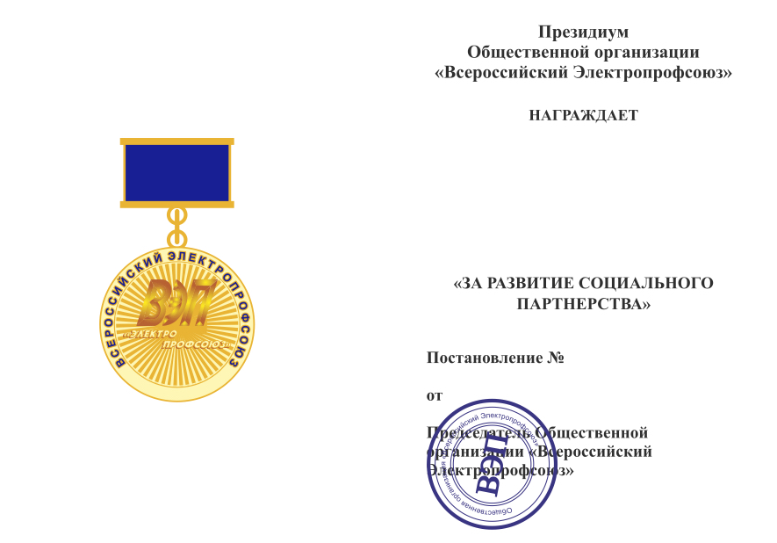

Размер удостоверения: 150*105 мм

